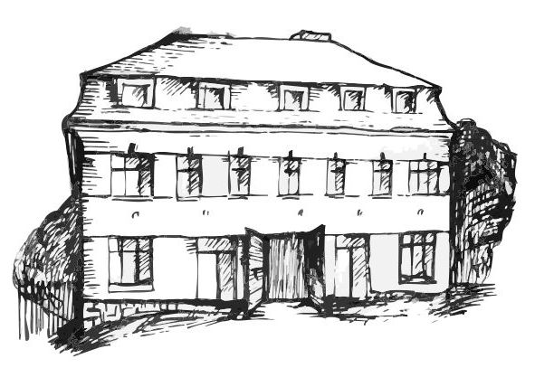 | Stacionář sv. Anežky České  pro seniory  Farní charita Beroun  Dům Charity, Cajthamlova 169, 266 01 Beroun | 
program
18. ÚNORA – 22. února 2013

pondělí 18. 2. • 10,00 h – cvičení s masážními míčky
• 10,30 h – „Laškování s písničkou“ (hudební dopoledne)
• 11,30 h – luštitelská půlhodinka (křížovky, rébusy, přesmyčky, skrývačky aj.)
• 13,30 h – „Na slovíčko s paní vedoucí“ (půlhodinka s pí V. Maslíkovou)
• 14,00 h – „Máme padáka“ (aktivity s padákem)
úterý 19. 2. • 10,00 h – jednoduché cvičení na židlích
• 10,30 h – Čtení z díla Františka Nepila
• 11,30 h – luštitelská půlhodinka (křížovky, rébusy, přesmyčky, skrývačky aj.)
• 13,30 h – Bingo + společenské hry s paní pečovatelkou Janou
středa 20. 2. • 10,00 h – cvičení s masážními míčky
• 10,30 h – bystření paměti na téma: „Oldřich“
• 11,30 h – luštitelská půlhodinka (křížovky, rébusy, přesmyčky, skrývačky aj.)
• 13,30 h – výlet
• 13,30 h – origami – tvoření z papíru
čtvrtek 21. 2. • 10,00 h – jednoduché cvičení na židlích
• 10,30 h – bystření paměti na téma: „Krteček“ (*1921 Zdeněk Miler)
• 11,30 h – luštitelská půlhodinka (křížovky, rébusy, přesmyčky, skrývačky aj.)
• 13,30 h – filmové odpoledne
• 13,30 h – hrátky s angličtinou
pátek 22. 2. • 10,00 h – cvičení s masážními míčky
• 10,30 h – zdravotní okénko na téma „Větry a nadýmání“
• 11,30 h – luštitelská půlhodinka (křížovky, rébusy, přesmyčky, skrývačky aj.)
• 13,30 h – „Slaná kavárnička“ (příjemné posezení u šálku čaje či kávy)

Tučně zvýrazněné akce jsou pro seniorskou veřejnost zdarma. Prosíme potvrďte účast telefonicky (313 030 432), kapacita je omezená. Děkujeme za pochopení.

